

JANEIRO

Dia 19 de janeiro de 2026

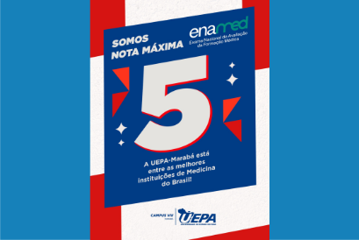 | UEPA Marabá conquista Conceito 5 no ENAMED e se destaca como única instituição do Norte com nota máxima  Instagram

Dia 26 de janeiro de 2026

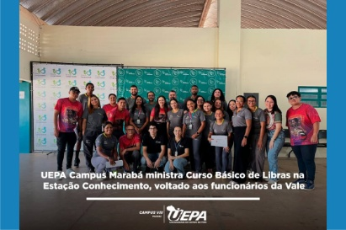 | UEPA Campus Marabá ministra Curso Básico de Libras na Estação Conhecimento, voltado aos funcionários da Vale  Instagram

Dia 30 de janeiro de 2026

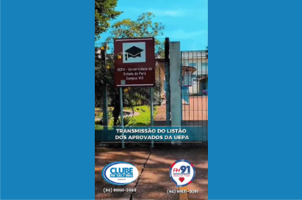 | Divulgação do listão da UEPA reúne aprovados e marca dia de emoção no Campus VIII  Rádio FM 91

fEVEREIRO

Dia 02 de fevereiro de 2026

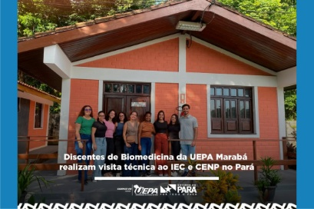 | Discentes de Biomedicina da UEPA Marabá realizam visita técnica ao IEC e CENP no Pará  Instagram

Dia 05 de fevereiro de 2026

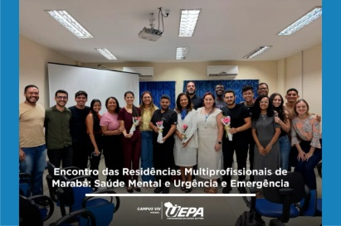 | Vice-Reitora Ilma Pastana participa do Encontro das Residências Multiprofissionais de Marabá – Saúde Mental e Urgência e Emergência  Instagram

Dia 06 de fevereiro de 2026

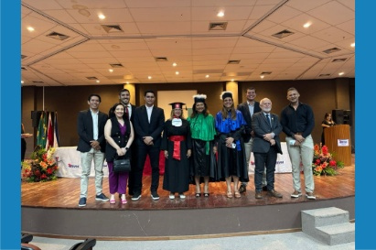 | Colação de grau reúne autoridades e marca formação de 28 novos profissionais da UEPA Marabá  Instagram

Dia 13 de fevereiro de 2026

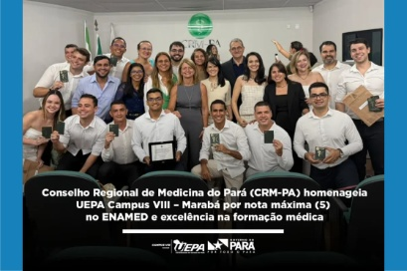 | Conselho Regional de Medicina do Pará (CRM-PA) homenageia UEPA Campus VIII – Marabá por nota máxima (5) no ENAMED e excelência na formação médica  Instagram

Dia 25 de fevereiro de 2026

 | UEPA Marabá é selecionada para participar do Projeto Rondon na Operação Carimbó 2026  Instagram

Dia 27 de fevereiro de 2026

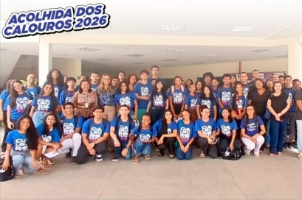 | Reitor Clay Chagas e Vice-Reitora Ilma Pastana recepcionam novos estudantes na Acolhida dos Calouros da UEPA Marabá  Instagram

Março

Dia 02 de março de 2026

 | UEPA Marabá e 23ª Brigada de Infantaria de Selva discutem Seminário da Amazônia Oriental e Operação Carimbó  Instagram

Dia 10 de março de 2026

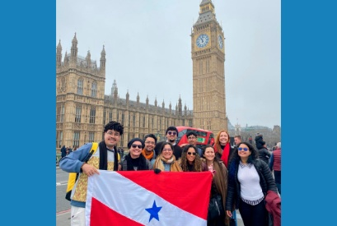 | Acadêmicas da UEPA Marabá participam de intercâmbio científico e cultural na University of Birmingham  Instagram

Dia 11 de março de 2026

 | UEPA Marabá realiza edição 2026.1 do VER-SUS com foco na saúde mental e na RAPS da Amazônia Legal  Instagram

Dia 26 de março de 2026

 | Primeiro Festival de Cordas Friccionadas de Marabá promove formação musical e intercâmbio artístico  Oliveirasso Produções

Abril

Dia 12 de abril de 2026

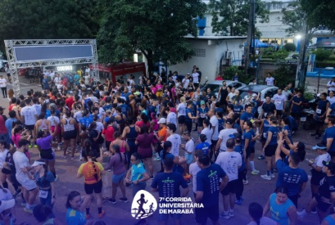 | 7ª Corrida Universitária de Marabá reúne atletas e comunidade em evento de integração e saúde  Instagram

Dia 16 de abril de 2026

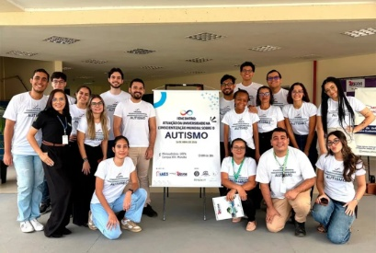 | NAES realiza I Encontro sobre Conscientização Mundial do Autismo no Campus Marabá  Instagram

Maio

Dia 18 de maio de 2026

 | Campus VIII celebra 33 anos da UEPA e reafirma mobilização pela Universidade do Sul e Sudeste do Pará  Correio de Carajás

Dia 21 de maio de 2026

 | UEPA Marabá participa do evento “Sebrae do Futuro é Agora” e fortalece parcerias para o desenvolvimento regional  Instagram

Dia 24 de maio de 2026

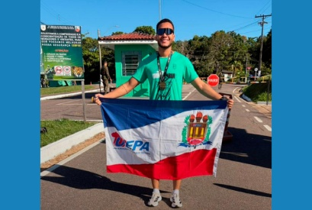 | Estudante da UEPA Campus VIII Marabá representa a instituição na Corrida da Infantaria 2026  Instagram

Dia 28 de maio de 2026

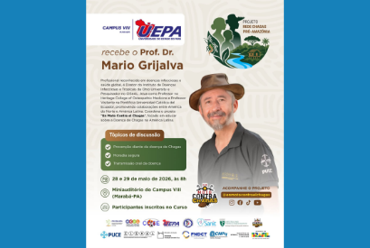 | Especialista internacional Prof. Dr. Mario Grijalva conduz curso sobre prevenção da doença de Chagas, moradia segura e educação científica na Amazônia  PPGEECA

Junho

Dia 11 de junho de 2026

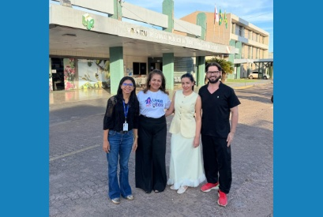 | Vice-Reitora Prof.ª Dr.ª Ilma Pastana Ferreira realiza visita técnica ao Hospital Regional do Sul e Sudeste do Pará  Instagram

